администрация МУНИЦИПАЛЬНОГО ОБРАЗОВАНИЯ СОСНОВОБОРСКИЙ ГОРОДСКОЙ ОКРУГ ЛЕНИНГРАДСКОЙ ОБЛАСТИ

постановление

от 14/12/2020 № 2488

Об утверждении программы профилактики нарушений
обязательных требований, требований, установленных
муниципальными правовыми актами в сфере
муниципального земельного контроля, муниципального
жилищного контроля на территории муниципального
образования Сосновоборский городской округ
Ленинградской области на 2021 год и плановый
период 2022-2023 годов

В соответствии со статьей 8.2 Федерального закона от 26.12.2008 № 294-ФЗ «О защите прав юридических лиц и индивидуальных предпринимателей при осуществлении государственного контроля (надзора) и муниципального контроля», разделом 2 Общих требований к организации и осуществлению органами государственного контроля (надзора), органами муниципального контроля мероприятий по профилактике нарушений обязательных требований, требований, установленных муниципальными правовыми актами, утвержденных постановлением Правительства Российской Федерации от 26.12.2018 № 1680, администрация Сосновоборского городского округа п о с т а н о в л я е т:

1. Утвердить программу профилактики нарушений обязательных требований, требований, установленных муниципальными правовыми актами в сфере муниципального земельного контроля, муниципального жилищного контроля на территории муниципального образования Сосновоборский городской округ Ленинградской области на 2021 год и плановый период 2022-2023 годов (Приложение).
2. Назначить должностными лицами, уполномоченными на осуществление или участие в осуществлении мероприятий по профилактике нарушений в сфере муниципального земельного контроля, муниципального жилищного контроля, начальника отдела муниципального контроля Кенкеч Татьяну Владимировну, главного специалиста отдела муниципального контроля Ушакову Наталью Михайловну, главного специалиста отдела муниципального контроля Ким Марию Андреевну.
3. Постановление администрации Сосновоборского городского округа от 19.12.2019 № 4462 «Об утверждении программы профилактики нарушений обязательных требований, требований, установленных муниципальными правовыми актами в сфере муниципального земельного контроля, муниципального жилищного контроля на территории муниципального образования Сосновоборский городской округ Ленинградской области на 2020 год и плановый период 2021-2022 годов» считать утратившим силу с 01.01.2021.
4. Отделу по связям с общественностью (пресс-центр) комитета по общественной безопасности и информации администрации (Никитина В.Г.) разместить настоящее постановление на официальном сайте Сосновоборского городского округа.
5. Общему отделу администрации (Смолкина М.С.) обнародовать настоящее постановление на электронном сайте городской газеты «Маяк».
6. Настоящее постановление вступает в силу со дня официального обнародования.
7. Контроль за исполнением настоящего постановления возложить на заместителя главы администрации по безопасности, правопорядку и организационным вопросам Колгана А.В.

Глава Сосновоборского городского округа М.В. Воронков

Исп. Кенкеч Т.В.
6-28-61ЯЕ

СОГЛАСОВАНО:

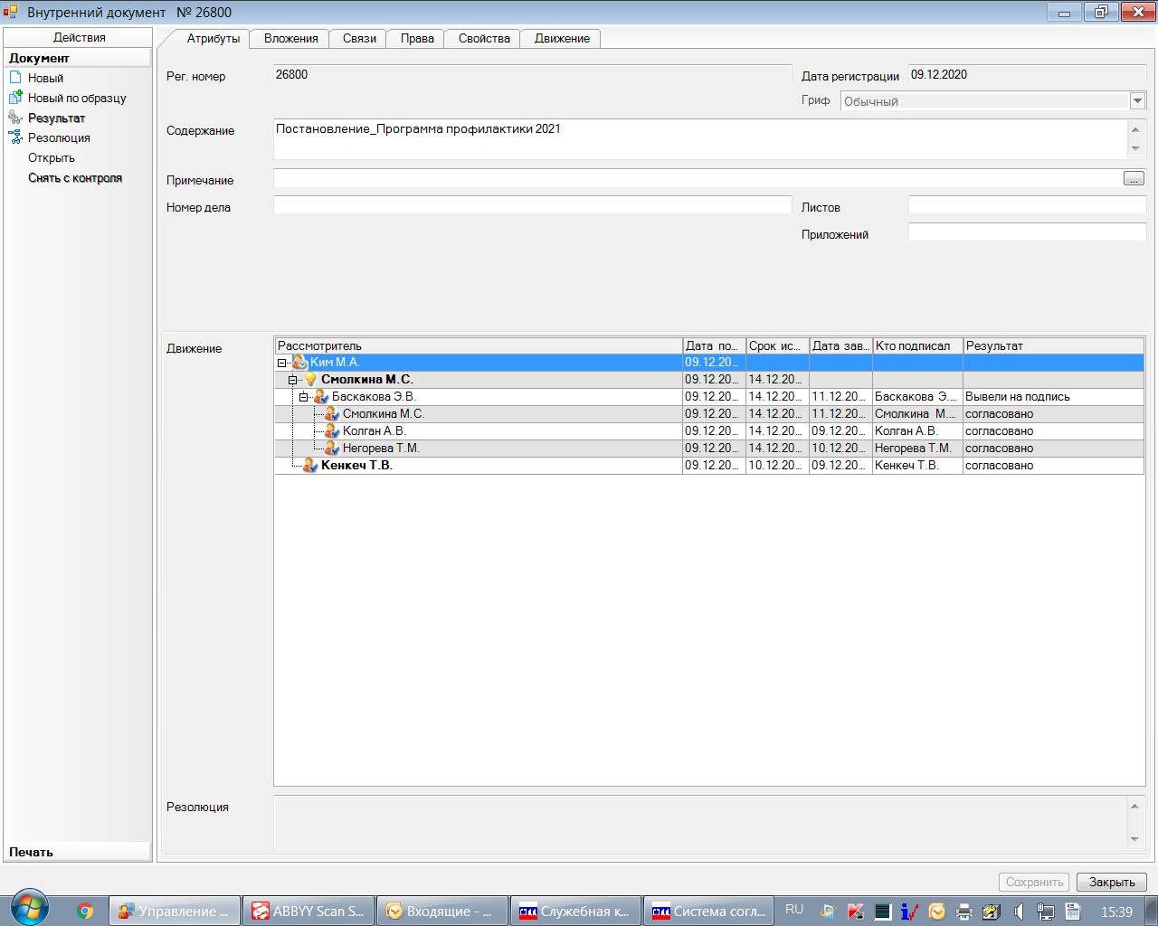

Рассылка:
общий отдел
отдел по связям с общественностью (пресс-центр)
комитета по общественной безопасности и информации администрации
отдел муниципального контроля
прокуратура

УТВЕРЖДЕНА
постановлением администрации
Сосновоборского городского округа
от 14/12/2020 № 2488

(Приложение)

ПРОГРАММА
профилактики нарушений обязательных требований,
требований, установленных муниципальными правовыми актами в сфере муниципального земельного контроля, муниципального жилищного контроля на территории муниципального образования Сосновоборский городской округ Ленинградской области
на 2021 год и плановый период 2022-2023 годов

I. Общие положения

1. Программа профилактики нарушений обязательных требований, требований, установленных муниципальными правовыми актами в сфере муниципального земельного контроля, муниципального жилищного контроля на территории муниципального образования Сосновоборский городской округ Ленинградской области на 2021 год и плановый период 2022-2023 годов (далее – Программа) разработана в соответствии с частью 1 статьи 8.2 Федерального закона от 26.12.2008 № 294-ФЗ "О защите прав юридических лиц и индивидуальных предпринимателей при осуществлении государственного контроля (надзора) и муниципального контроля", разделом 2 Общих требований к организации и осуществлению органами государственного контроля (надзора), органами муниципального контроля мероприятий по профилактике нарушений обязательных требований, требований, установленных муниципальными правовыми актами, утвержденных постановлением Правительства Российской Федерации от 26.12.2018 № 1680, разработана в целях организации проведения администрацией муниципального образования Сосновоборский городской округ Ленинградской области (далее – Администрация) профилактики нарушений обязательных требований, установленных федеральными законами и принятыми в соответствии с ними иными нормативными правовыми актами Российской Федерации (далее – обязательные требования), предупреждения возможного нарушения подконтрольными субъектами обязательных требований и снижения рисков причинения ущерба охраняемым законом ценностям, разъяснения подконтрольным субъектам обязательных требований.
2. Профилактика нарушений обязательных требований проводится в рамках осуществления муниципального земельного контроля, муниципального жилищного контроля.
3. Программа реализуется в 2021 году и содержит описание текущего состояния муниципального земельного контроля, муниципального жилищного контроля, проект плана мероприятий по профилактике нарушений на 2022-2023 годы и показатели оценки реализации Программы.

II. Аналитическая часть

1. В соответствии с Положением о порядке осуществления муниципального земельного контроля на территории муниципального образования Сосновоборский городской округ Ленинградской области, утвержденным Решением Совета депутатов муниципального образования Сосновоборский городской округ Ленинградской области от 26.12.2012 №166, органом, осуществляющим муниципальный земельный контроль на территории городского округа, является администрация муниципального образования Сосновоборского городского округа. Функции по осуществлению муниципального земельного контроля возлагаются муниципальным правовым актом администрации Сосновоборского городского округа на отдел муниципального контроля администрации, исполняются должностными лицами, являющимися муниципальными земельными инспекторами.
В соответствии с Положением о порядке осуществления муниципального жилищного контроля на территории муниципального образования Сосновоборский городской округ Ленинградской области, утвержденного Решением Совета депутатов Сосновоборского городского округа от 05.12.2013 года №191, муниципальная функция по жилищному контролю возложена на отдел муниципального контроля и исполняется должностными лицами, являющимися муниципальными жилищными инспекторами.

2. Целью Программы является:
- предупреждение нарушений подконтрольными субъектами обязательных требований, включая устранение причин, факторов и условий, способствующих возможному нарушению обязательных требований;
- снижение административной нагрузки на подконтрольные субъекты;
- создание мотивации к добросовестному поведению подконтрольных субъектов;
- снижение уровня ущерба охраняемым законом ценностям.

3. Задачами Программы являются:
- укрепление системы профилактики нарушений обязательных требований;
- выявление причин, факторов и условий, способствующих нарушениям обязательных требований, разработка мероприятий, направленных на их устранение;
- повышение правосознания и правовой культуры юридических лиц, индивидуальных предпринимателей и граждан.

4. Предмет проверок.
Муниципальный земельный контроль осуществляется в отношении расположенных в границах муниципального образования Сосновоборский городской округ Ленинградской области объектов земельных правоотношений.
Основной целью муниципального земельного контроля является предупреждение, выявление и пресечение нарушений требований земельного законодательства Российской Федерации и Ленинградской области органами государственной власти Ленинградской области, органами местного самоуправления, юридическими лицами, индивидуальными предпринимателями и гражданами, за которые законодательством Российской Федерации, законодательством Ленинградской области предусмотрена административная ответственность. Муниципальный земельный контроль осуществляется в форме проверок.
Муниципальный жилищный контроль – деятельность органов местного самоуправления, уполномоченных на организацию и проведение на территории муниципального образования проверок соблюдения юридическими лицами, индивидуальными предпринимателями и гражданами обязательных требований, установленных в отношении муниципального жилищного фонда федеральными законами и законами субъектов Российской Федерации в области жилищных отношений, а также муниципальными правовыми актами. Муниципальный жилищный контроль осуществляется в форме проверок.

5. Подконтрольные субъекты.
Подконтрольными субъектами муниципального земельного контроля являются:
юридические лица, индивидуальные предприниматели и граждане, обладающие правами на земельные участки, а также использующие земельные участки.
Подконтрольными субъектами муниципального жилищного контроля являются:
юридические лица, индивидуальные предприниматели и граждане, обязанные соблюдать обязательные требования, установленные в отношении муниципального жилищного фонда федеральными законами и законами субъектов Российской Федерации в области жилищных отношений, а также муниципальными правовыми актами.

6. Обязательные требования, оценка соблюдения которых является предметом муниципального контроля.
При осуществлении муниципального земельного контроля осуществляется контроль за соблюдением:
1) требований законодательства о недопущении самовольного занятия земельного участка или части земельного участка, в том числе использования земельного участка лицом, не имеющим предусмотренных законодательством Российской Федерации прав на указанный земельный участок;
2) требований о переоформлении юридическими лицами права постоянного (бессрочного) пользования земельными участками на право аренды земельных участков или приобретении земельных участков в собственность;
3) требований законодательства об использовании земельных участков по целевому назначению в соответствии с их принадлежностью к той или иной категории земель и (или) разрешенным использованием;
4) требований законодательства, связанных с обязательным использованием в течение установленного срока земельных участков, предназначенных для жилищного или иного строительства, садоводства, огородничества, в указанных целях;
5) требований законодательства, связанных с обязанностью по приведению земель в состояние, пригодное для использования по целевому назначению;
6) требований о запрете самовольного снятия, перемещения и уничтожения почвы на участках земель сельскохозяйственного назначения, на участках земель для сельскохозяйственного использования, сформированных на территориях населенных пунктов, на участках земель иных категорий, а также порчи земель в результате нарушения правил обращения с пестицидами, агрохимикатами или иными опасными для здоровья людей и окружающей среды веществами и отходами производства и личного потребления;
7) требований и обязательных мероприятий по улучшению земель и охране почв от ветровой, водной эрозии и предотвращению других процессов, ухудшающих качественное состояние земель;
8) обязанностей по рекультивации земель при осуществлении строительных, мелиоративных, изыскательских и иных работ, в том числе работ, осуществляемых для внутрихозяйственных или собственных надобностей, а также при разработке месторождений полезных ископаемых, включая общераспространенные полезные ископаемые, и после завершения строительства, реконструкции и (или) эксплуатации объектов, не связанных с созданием лесной инфраструктуры, сноса объектов лесной инфраструктуры;
9) иных требований земельного законодательства по вопросам использования и охраны земель.
При осуществлении муниципального жилищного контроля осуществлять контроль:
      - обеспечением безопасных и комфортных условий проживания граждан в муниципальном жилищном фонде;
      - повышением эффективности использования и содержания муниципального жилищного фонда;
      - обеспечением сохранности муниципального жилищного фонда;
      - предупреждением, выявлением и пресечением нарушений законодательства в сфере использования и сохранности муниципального жилищного фонда, соответствия жилых помещений данного фонда установленным санитарным и техническим правилам и нормам, иным требованиям законодательства;
      - соблюдением законодательства, требований по использованию и сохранности муниципального жилищного фонда, установленным муниципальными правовыми актами, соответствию жилых помещений данного фонда установленным санитарным и техническим правилам и нормам, иным требованиям законодательства.

7. Количество подконтрольных объектов:
По состоянию на 01.01.2020:
- количество земельных участков, находящихся на территории Сосновоборского городского округа составило 9574 единиц.
По состоянию на 01.12.2020:
- количество муниципальных жилых помещений, находящихся в собственности муниципального образования Сосновоборский городской округ составляет 1159 единиц.

8. Данные о проведенных в 2020 году мероприятиях муниципального контроля.
Численность должностных лиц, уполномоченных на осуществление муниципального земельного и жилищного контроля в 2020 году составляет 3 единицы (инспекторы одновременно выполняют два вида контроля).
В 2020 году в рамках муниципального земельного и жилищного контроля проведено 109 проверочных мероприятий, из них:
- по муниципальному земельному контролю - 91 мероприятие, включая 26 (рейдовых) осмотров, обследований территорий;
- по муниципальному жилищному контролю проведено 18 мероприятий в отношении граждан, проживающих в муниципальном жилом фонде.
В результате проведения контрольных мероприятий:
- по муниципальному земельному контролю при проведении плановых выездных проверок соблюдения требований земельного законодательства в отношении граждан выявлено 50 нарушений обязательных требований земельного законодательства;
- по муниципальному земельному контролю юридическим лицам о недопустимости нарушения обязательных требований земельного законодательства выдано 3 предостережения;
- по муниципальному жилищному контролю выдано 11 предписаний об устранении выявленных проверками нарушений требований жилищного законодательства.

9. Анализ и оценка рисков причинения вреда охраняемым законом в рамках осуществления муниципального контроля ценностям.
Рисками, возникающими в результате нарушения охраняемым законом при осуществлении муниципального контроля ценностям, являются:
- не дополученные бюджетами бюджетной системы Российской Федерации денежные средства от уплаты земельного налога и арендных платежей по договорам аренды земель, находящихся в государственной и муниципальной собственности;
- не проведение кадастровых работ в отношении земельных участков и невнесение в Единый государственный реестр недвижимости сведений о земельных участках и правах на них;
- причинение вреда земельному участку как природному объекту;
- невозможность администрирования земельного налога;
- причинение вреда окружающей среде при использовании земельного участка не по целевому назначению;
- не выполнение обязанностей по приведению земель в состояние, пригодное для использования по целевому назначению.
- причинение вреда муниципальному жилому фонду;
- не дополученные средства от сдачи в наем жилых помещений.

10. Основные профилактические мероприятия в сфере муниципального контроля в 2020 году:
- перечни нормативных правовых актов, содержащих обязательные требования, оценка соблюдения которых является предметом муниципального контроля, а также тексты соответствующих нормативных правовых актов, размещены на официальном сайте Сосновоборского городского округа в сети «Интернет» для каждого вида муниципального контроля;
- проводились консультации подконтрольных субъектов;
- проводилась разъяснительная работа обязательных требований земельного и жилищного законодательства;
- проводились личные приемы;
- регулярного ежеквартальное обобщение практики осуществления в соответствующей сфере муниципального контроля и размещение на Официальном сайте Сосновоборского городского округа обзоры и анализ правоприменительной практики при осуществлении муниципального земельного и жилищного контроля;
- в установленных законом случаях при проведении мероприятий по муниципальному земельному контролю юридическим лицам, индивидуальным предпринимателям выдано 3 предостережения о недопустимости нарушения обязательных требований земельного законодательства.

III. План мероприятий по профилактике нарушений на 2021 год

№ п/п | Наименование мероприятия | Ответственный исполнитель | Срок исполнения
1. | Размещение на официальном сайте муниципального образования Сосновоборский городской округ Ленинградской области в информационно телекоммуникационной сети «Интернет» (далее – Официальный сайт) перечней нормативных правовых актов или их отдельных частей, содержащих обязательные требования, оценка соблюдения которых является предметом муниципального контроля, а также текстов соответствующих нормативных правовых актов. Актуализация информации, размещенной на официальном сайте Сосновоборского городского округа в сети «Интернет» | Отдел муниципального контроля | Постоянно, по мере внесений изменений в нормативные правовые акты
2. | Осуществление информирования юридических лиц, индивидуальных предпринимателей, граждан по вопросам соблюдения обязательных требований, требований, установленных муниципальными правовыми актами, в том числе посредством разработки и опубликования руководств по соблюдению обязательных требований, требований, установленных муниципальными правовыми актами, разъяснительной работы в средствах массовой информации и иными способами. В случае изменения обязательных требований, требований, установленных муниципальными правовыми актами, орган муниципального контроля подготавливает и распространяет комментарии о содержании новых нормативных правовых актов, устанавливающих обязательные требования, требования, установленные муниципальными правовыми актами, внесенных изменениях в действующие акты, сроках и порядке вступления их в действие, а также рекомендации о проведении необходимых мероприятий, направленных на обеспечение соблюдения обязательных требований, требований, установленных муниципальными правовыми актами | Отдел муниципального контроля | Постоянно, по мере внесений изменений в нормативные правовые акты
3. | Обеспечение регулярного обобщения практики осуществления в соответствующей сфере муниципального контроля и размещение на Официальном сайте Сосновоборского городского округа соответствующих обобщений, в том числе с указанием наиболее часто встречающихся случаев нарушений обязательных требований, требований, установленных муниципальными правовыми актами, с рекомендациями в отношении мер, которые должны приниматься юридическими лицами, индивидуальными предпринимателями, гражданами в целях недопущения таких нарушений | Отдел муниципального контроля | ежеквартально
4. | Выдача предостережений о недопустимости нарушения обязательных требований, требований, установленных муниципальными правовыми актами, в соответствии с частями 5 - 7 статьи 8.2 Федерального закона от 26.12.2008 № 294-ФЗ "О защите прав юридических лиц и индивидуальных предпринимателей при осуществлении государственного контроля (надзора) и муниципального контроля", если иной порядок не установлен федеральным законом | Отдел муниципального контроля | При наличии сведений о готовящихся нарушениях или о признаках нарушений обязательных требований, полученных в ходе реализации мероприятий по контролю и в соответствии с Федеральным законом  N 294-ФЗ
5. | Организация и проведение специальных профилактических мероприятий, направленных на предупреждение причинения вреда, возникновение чрезвычайных ситуаций природного и техногенного характера, проведение которых предусмотрено порядками организации и осуществления муниципального контроля | Отдел муниципального контроля | постоянно
6. | Разработка и утверждение программы профилактики нарушений в рамках осуществления муниципального земельного контроля на соответствующий год | Отдел муниципального контроля | 4 квартал

Проект плана мероприятий
по профилактике нарушений на 2022- 2023 гг.

№ п/п | Наименование мероприятия | Ответственный исполнитель | Срок исполнения
1. | Поддержание в актуальном состоянии и размещение на официальном сайте муниципального образования Сосновоборский городской округ Ленинградской области в информационно телекоммуникационной сети «Интернет» (далее – Официальный сайт) перечней нормативных правовых актов или их отдельных частей, содержащих обязательные требования, оценка соблюдения которых является предметом муниципального контроля, а также текстов соответствующих нормативных правовых актов | Отдел муниципального контроля | Постоянно, по мере внесений изменений в нормативные правовые акты
2. | Осуществление информирования юридических лиц, индивидуальных предпринимателей, граждан по вопросам соблюдения обязательных требований, требований, установленных муниципальными правовыми актами, в том числе посредством разработки и опубликования руководств по соблюдению обязательных требований, требований, установленных муниципальными правовыми актами, разъяснительной работы в средствах массовой информации и иными способами. В случае изменения обязательных требований, требований, установленных муниципальными правовыми актами, орган муниципального контроля подготавливает и распространяет комментарии о содержании новых нормативных правовых актов, устанавливающих обязательные требования, требования, установленные муниципальными правовыми актами, внесенных изменениях в действующие акты, сроках и порядке вступления их в действие, а также рекомендации о проведении необходимых мероприятий, направленных на обеспечение соблюдения обязательных требований, требований, установленных муниципальными правовыми актами | Отдел муниципального контроля | Постоянно, по мере внесений изменений в нормативные правовые акты
3. | Обеспечение регулярного обобщения практики осуществления в сфере осуществления муниципального контроля и размещение на Официальном сайте соответствующих обобщений, в том числе с указанием наиболее часто встречающихся случаев нарушений обязательных требований, требований, установленных муниципальными правовыми актами, с рекомендациями в отношении мер, которые должны приниматься юридическими лицами, индивидуальными предпринимателями, гражданами в целях недопущения таких нарушений | Отдел муниципального контроля | ежеквартально
4. | Выдача предостережений о недопустимости нарушения обязательных требований, требований, установленных муниципальными правовыми актами, в соответствии с частями 5 - 7 статьи 8.2 Федерального закона от 26.12.2008 № 294-ФЗ "О защите прав юридических лиц и индивидуальных предпринимателей при осуществлении государственного контроля (надзора) и муниципального контроля", если иной порядок не установлен федеральным законом | Отдел муниципального контроля | При наличии сведений о готовящихся нарушениях или о признаках нарушений обязательных требований, полученных в ходе реализации мероприятий по контролю и в соответствии с Федеральным законом  N 294-ФЗ
5. | Разработка и утверждение программы профилактики нарушений в рамках осуществления муниципального контроля на соответствующий год | Отдел муниципального контроля | 4 квартал

IV. Отчетные показатели

Для оценки мероприятий по профилактике нарушений и в целом Программы устанавливается отчетный показатель по итогам календарного года с учетом достижения целей программы профилактики нарушений в указанной Программе.

Отчетные показатели на 2021 год

Отчетный показатель | Величина показателя | 2021 год
Процент выявленных нарушений обязательных требований действующего земельного и жилищного законодательства (Н), % | 100 % | 55%

Проект отчетных показателей на 2022-2023 годы

Отчетный показатель | Величина показателя | 2022 год | 2023 год
Процент выявленных нарушений обязательных требований земельного и жилищного законодательства (Н), % | 100 % | 52 % | 50 %

V. Оценка эффективности Программы

С учетом проведенных отделом муниципального контроля профилактических мероприятий ожидается повышение уровня информированности подконтрольных субъектов по вопросам необходимости исполнения обязательных требований земельного и жилищного законодательства и наступления административных последствий при их несоблюдении, снижение числа нарушений подконтрольными субъектами в отношении объектов земельных и жилищных отношений.
Целевым показателем Программы является процент нарушений обязательных требований, который определяется по формуле:

Н = Кн / ЗУмпк * 100,

где:
Н - процент нарушений обязательных требований;
Кн - количество выявленных нарушений обязательных требований за отчетный год;
ЗУмпк – общее количество проверок в отчетном году.
Показателем эффективности Программы является изменение показателя «Н» по сравнению с предыдущим отчетным периодом.
При снижении значения показателя «Н» по отношению к аналогичному показателю в предыдущем году уровень эффективности реализации Программы является положительным.
При повышении значения показателя «Н» по отношению к аналогичному показателю в предыдущем году уровень эффективности реализации Программы является неудовлетворительным.
В случае, если значения показателя «Н» по отношению к аналогичному показателю в предыдущем году остался неизменным, уровень эффективности реализации Программы является удовлетворительным.

VI. Информация о должностных лицах, ответственных за выдачу предостережений

Подразделение и должностные лица, уполномоченные на выдачу предостережений о недопустимости нарушения обязательных требований в соответствии с ч. 5 - 7 ст. 8.2 Федерального закона от 26.12.2008 № 294-ФЗ:

Подразделение | Ф.И.О. должностных лиц | Должность
Отдел муниципального контроля | Кенкеч Т.В. | начальник отдела
 | Ушакова Н.М. | главный специалист отдела
 | Ким М.А. | главный специалист отдела

